Муниципальное бюджетное дошкольное образовательное учреждение
детский сад общеразвивающего вида «Малыш» г. Усмани
Липецкой области

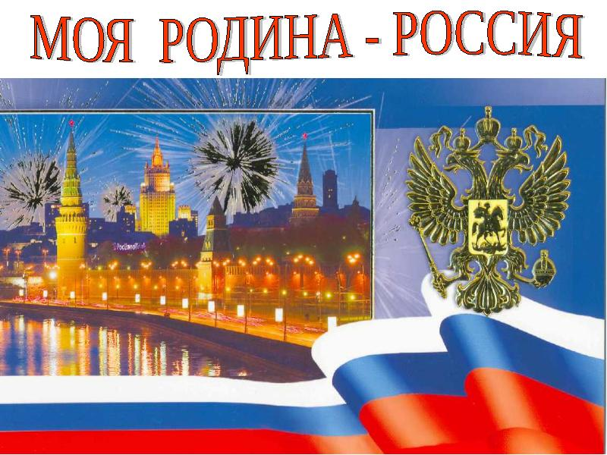

Вид проекта: информационно – творческий
По срокам проведения: долгосрочный

Подготовила: воспитатель
Бокулёва Ольга Александровна

г. Усмань, 2021 г.

«Как у маленького деревца, еле поднявшегося над землей, заботливый садовник укрепляет корень, от мощности которого зависит жизнь растения на протяжении нескольких десятилетий, так педагог должен заботиться о воспитании у своих детей чувства безграничной любви к Родине.»
Сухомлинский В.А.

Актуальность:
Очень важно, чтобы дети как можно раньше поняли, что большая Родина – Россия, Российская Федерация, она одна на всех, кто родился на ее просторах, полюбил ее, кто прилагает усилия, чтобы она стала еще краше, богаче, стала бы могучей державой. И каждому из нас надо уметь быть ей полезным. А для этого надо много знать и уметь; с детства совершать такие дела, которые были бы на благо своего дома, детского сада, города, а в дальнейшем – и на благо всей страны. Знакомство с большой Родиной – Россией – является третьей основной ступенью нравственно-патриотического воспитания детей. Если человек заботится о Родине – значит, он является ее сыном, значит Россия для него – Родина. Нельзя быть патриотом, не чувствуя личной связи с Родиной, не зная, как любили и берегли ее наши предки, наши отцы и деды. Нет сомнения в том, что уже в детском саду в результате целенаправленной воспитательной, систематической работы у детей могут быть сформированы элементы гражданственности и патриотизма.
Патриотизм, применительно к ребёнку дошкольного возраста, определяется, как потребность участвовать во всех делах на благо семьи, детского сада, родного города, Родины, представителей живой природы, наличие у детей таких качеств, как сострадание, сочувствие, чувство собственного достоинства и осознание себя частью окружающего мира.
Цель проекта:
Создать условия для воспитания любви к близким людям, детскому саду, родному городу и стране, закрепление знаний детей о русской культуре, ее традициях, национальной одежде, подвижных играх.
Организовать продуктивную деятельность и создать в ДОУ предметно-развивающую среду, способствующую нравственно - патриотическому воспитанию.
Задачи проекта:
- воспитание у ребенка любви и привязанности к своей семье, дому, детскому саду, улице, городу через все виды детской деятельности;
- расширение представлений о городах России; - знакомство детей с символами государства (герб, флаг, гимн);
- развитие чувства ответственности и гордости за достижения страны;
- развитие интереса к русским традициям, обычаям, промыслам;
- формирование толерантности, чувства уважения к другим народам, их традициям;
- формирование нравственно-патриотических чувств посредством ознакомления детей с произведениями пейзажной живописи, народного декоративно-прикладного искусства и архитектуры;
- постановка танцев нравственно-патриотической направленности с последующим выступлением на муниципальных мероприятиях;
- формирование эмоционального отклика и тепла, бережного, заботливого отношения к природе и всему живому, к предметам и явлениям окружающей действительности.
Методы проекта:
- наблюдения;
- чтение художественной литературы;
- просмотр видеофильмов;
- игры - сюжетно-ролевые, подвижные, дидактические, обучающие, игры – путешествия, игры - экспериментирования;
- познавательно-игровая образовательная деятельность; экскурсии, целевые прогулки; культурно-досуговая деятельность; совместные акции.
Предполагаемые итоги реализации:
- Итоговым результатом является активное участие детей в выставках, конкурсах, спортивно-патриотических мероприятиях, дискуссиях, других видах деятельности.
- Умение выражать собственное мнение, анализировать, живо реагировать на происходящее, оказывать посильную помощь.
- Освоение доступных знаний об истории родного Отечества.
- Приобретение детьми дошкольного возраста навыков социального общения со взрослыми.
- Проявление внимания и уважения к ветеранам, пожилым людям, оказание посильной помощи.
- Улучшение работы по взаимодействию с родителями, активизация позиции родителей как участников педагогического процесса в детском саду.
Этапы работы над проектом:
I. Подготовительный этап
- постановка цели и задач; информирование родителей по теме проекта;
- пополнение предметно-развивающей среды;
- подборка иллюстраций, картин, презентаций по темам занятий и бесед;
- подборка детской литературы по тематике проекта;
- выбор материалов для реализации проекта.
II. Основной (практический)
Реализация проекта через взаимодействие с детьми, родителями; внедрение различных форм работы во все виды деятельности детей.
III. Заключительный.
Итоговое мероприятие проекта: Праздник «Моя Родина Россия».
Результат: Результатом проведенной систематической работы является обеспечение социально-воспитательного эффекта: воспитание будущего поколения, обладающего духовно-нравственными ценностями, гражданско-патриотическими чувствами, уважающими культурное, историческое прошлое России. Отмечается, что у детей повысился уровень знаний о Родине - России, о её символике, о традициях, об обычаях, уважение ко всем народам, проживающим на территории многонациональной страны, повысился уровень патриотизма. Получили знания о том, что такое «Малая Родина». Дети знают название улиц нашего города, его достопримечательностей, имеют представление о символике Российской Федерации, знают президента Российской Федерации. Владеют информаций о вечном огне, о военном параде, используют в сюжетно-ролевой игре блоки «Военная техника», «Военные профессии». Дети уважительно относятся к старшим, ветеранам ВОВ.
Дети выступали с русскими народными танцами, с танцами нравственно-патриотической направленности на муниципальных мероприятиях.
Вывод: Постепенно, благодаря систематической, целенаправленной работе дошкольники приобщаются к тому, что поможет им стать людьми ответственными, с активной жизненной позицией, чувствующими причастность к родному краю, его истории, традициям, уважающими Отечество, достижения своего народа, любящими свою семью, готовыми к выполнению своих гражданских обязанностей. На этом работа по воспитанию патриотических чувств у детей дошкольного возраста не заканчивается, она будет продолжена.

Приложение 1

Содержание проекта
Сентябрь | Беседа «Наша Родина – Россия»  Беседа «Москва – столица нашего Отечества»  Подвижная игра, «Горелки»  Оформление патриотического уголка
Октябрь | Беседа «Знакомство с флагом России»  Подвижная игра «Гуси лебеди»  Чтение худ. Литературы Н. Рубцов «Привет, Россия!»  Беседа «Наша древняя столица»,  ОД, изо «Флаг России»  Разучивание танца «От волги до Енисея»
Ноябрь | «Моя малая Родина»  Беседа о родном городе  Беседа «Наши земляки»  ОД, изо «Моя малая родина»  Просмотр презентаций «Россия»  Подвижная игра «Пятнашки»  Чтение худ. литературы А. Прокофьев «Нет на свете Родины красивей»  Выступление в районном дворце культуры с танцем «От Волги до Енисея»
Декабрь | Беседа о промыслах России  Просмотр презентаций «Промыслы России»  Просмотр презентаций «Городецкая роспись»  ОД, аппликация «Городецкая роспись»  ОД, изо «Золотая Хохлома»  Подвижная игра «Заря-зарница»  Разучивание танца «Валенки»
Январь | Тематическая беседа «Блокада Ленинграда»  Просмотр мультфильмов «Воробышек», «Один день в блокадном  Ленинграде»  Просмотр презентации «900 дней блокады»  ОД, изо «Салют над Невой»  ОД, изо «Цветы для детей блокадного Ленинграда»  Чтение детям А.Гайдар: «Сказка о Военной тайне, о Мальчише-Кибальчише и его твёрдом слове»  Театрализованная постановка « Дети Ленинграда»  Выступление в районном дворце культуры с танцем «Валенки»
Февраль | Беседа"Наша Армия"  «Беседа о Дне Защитников Отечества»  Папка – передвижка «Как рассказать детям о войне»  Прослушивание военных песен  Выставка детского рисунка «Спасибо за мир»  Изготовление открыток для пап и дедушек  Праздник «День защитника Отечества»  Чтение детям К.Паустовский «Похождения жука-носорога»
Март | Игры на военную тематику «Попади в цель», «Преодолей препятствие»  Папка-передвижка «Прочтите детям о Победе»  Тематическая беседа, презентация «Дети – герои»  Чтение детям. А. Твардовский «О мальчике – герое»  Чтение детям К.Паустовский: «Волшебное колечко»  Разучивание танца «Маки»
Апрель | Беседа «Ветераны войны – кто они?»  Создание в группе уголка памяти (календарь памятных дат ВОВ)  НОД, конструирование «Голубь- символ мира»  Тематическая беседа «Что такое война»  презентация «А на утро была война»  Выставка детского рисунка «Спасибо за мир»  Чтение детям Нисон Ходза: «Дорога жизни»  Игры на военную тематику «Всадники», «Сапер»  Разучивание танца «Дети войны»
Май | Тематическая беседа «Вечный огонь. Минута молчания»  Тематическая беседа «Что такое День Победы»  Акция «Миру – мир», рисунки на асфальте  Выставка детского творчества  Оформление патриотического уголка  «Никто не забыт, ничто не забыто»  Оформление окон  Поход с детьми к ветерану ВОВ  Изготовление открытки ветерану  НОД, рисование «Салют Победы»  Стенгазета «Наши герои - земляки»  Утренник, посвященный празднованию Дня Победы  Конкурс чтецов « Мы о войне стихами говорим»  Чтение детям Митяев А. «Письмо с фронта»  Игры на военную тематику « Вертолеты», « Снайпер»  Выступление в районном дворце культуры с танцем «Дети войны»

Приложение 2
Анкета для родителей
- Что Вы понимаете под термином «патриотическое воспитание»?
- воспитание любви к Родине;
- воспитание уважения к старшему поколению;
- воспитание уважения к традициям и обычаям своего народа;
- знание истории своей страны;
- другое -_____________________________________________________
- затрудняюсь ответить.
- Возможно ли патриотическое воспитание в детском саду?
- да;
- нет;
- затрудняюсь ответить.
- Как, по Вашему мнению, следует сформулировать цель патриотического воспитания детей дошкольного возраста?
- прививать детям уважение к людям своей страны;
- познакомить с обычаями и традициями своего народа;
- формировать бережное отношение к природе и всему живому;
- расширять представления о родной земле, её столице, городах;
- ознакомление с историческим прошлым России;
- воспитание эстетически нравственных норм поведения и моральных качеств ребёнка.
- Как Вы считаете, кто несёт ответственность за патриотическое воспитание детей – педагоги или родители?______________________________________________________________________________________________________________________________________________
- Как Вы считаете, следует ли знакомить детей дошкольного возраста с символикой малой Родины, традициями, памятными датами?
- да;
- нет;
- затрудняюсь ответить.
- Как Вы считаете, актуальна ли в современном обществе тема ознакомления с родословной семьи? Есть ли в Вашем доме семейные традиции?__________________________________________________________________________________________________________________________________________________________________________________________________________________________________________________________________________________________
Спасибо за сотрудничество!

Анкета для родителей
«Нравственно-патриотическое воспитание ребенка»
Данная анкета является анонимной (вы не называете свою фамилию), поэтому, пожалуйста, будьте предельно откровенны.
- Считаете ли вы себя компетентным в вопросах патриотического воспитания?
- Да
- Нет
- Что для вас означает выражение «быть патриотом»? __________________________________________________________________________________________________________________________
3.Считаете ли вы важным воспитание у детей дошкольного возраста нравственно-патриотических чувств?
- Да
- Нет
4.Где, по-вашему, ребенок получает основы патриотизма?
- В школе
- Дома
- В детском саду
5.Есть ли у вашего ребенка желание узнавать о своем родном селе?
- Да
- Нет
6.Рассказываете ли вы своему ребенку о селе, его истории, достопримечательностях, знаменитых людях?
- Да
- Нет
7.Влияет ли природа родного края на развитие патриотизма?
__________________________________________________________________________________________________________________________
8.Что лично вы делаете для воспитания у своего ребенка любви к родному селу?
__________________________________________________________________________________________________________________________
9.Что такое «достопримечательность». Назовите достопримечательности и памятные места села Вольное_____________________________________
_____________________________________________________________
10. Какие символы есть у нашего села?____________________________
_____________________________________________________________
11.Какой помощи в этом направлении ждете от детского сада?
__________________________________________________________________________________________________________________________
Спасибо за сотрудничество!

